# 准备摩擦起电的材料

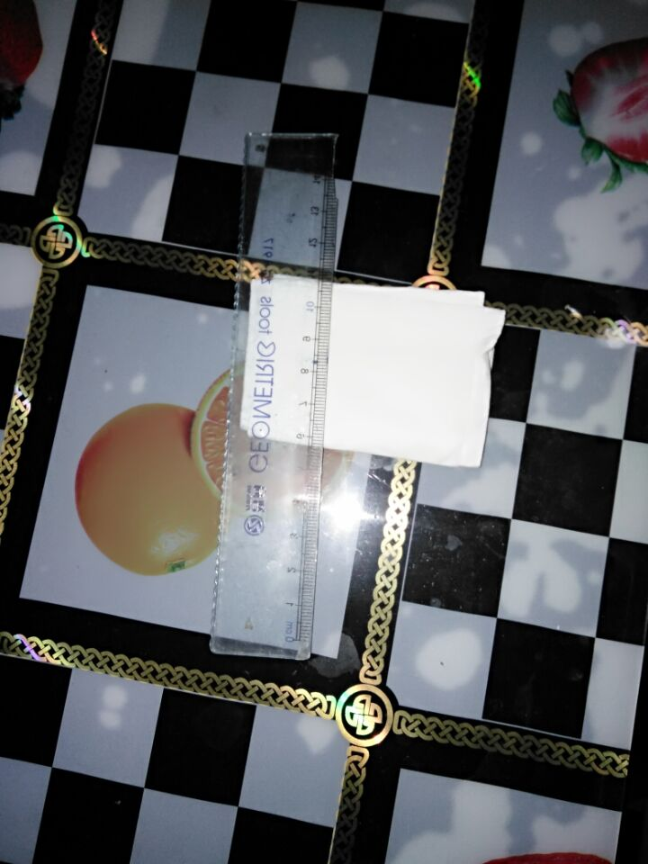

# 2.尺子与头发摩擦产生静电

# 472BB1DDB83EBB8AF40510BDFFAA96F9

# 静电导致轻小纸片被吸起来

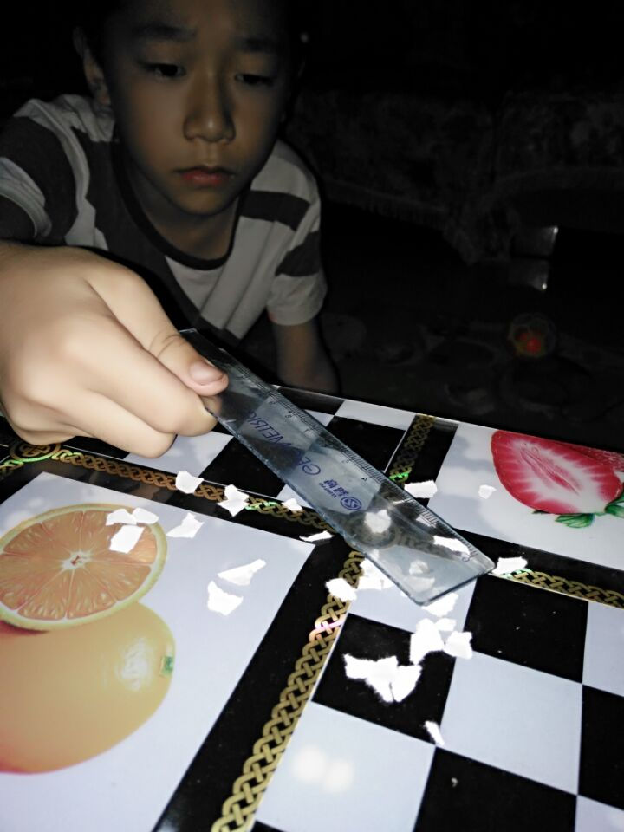

**结论：摩擦产生静电**